Теоретические и прикладные исследования. Участие в конкурсе.
Тема: «АВТОМАТИЗАЦИЯ ПРОЦЕССОВ ИЗМЕРЕНИЯ ВЛАЖНОСТИ И ПРИМЕСЕЙ РЕЛАКСОМЕТРОМ ПРОТОННОГО МАГНИТНОГО РЕЗОНАНСА (ПМР)»

На современном этапе развития топливно-энергетического комплекса все большую актуальность приобретают вопросы контроля и оптимального управления эксплуатации нефтедобывающего оборудования и энергосбережения. В связи с усложнением условий добычи нефти – ростом вязкости, плотности, обводненности нефти, необходим постоянный контроль параметров скважинной жидкости (СКЖ) и расхода для регулирования режима работы оборудования и оптимизации процесса нефтедобычи. Для добычи нефти на удаленных нефтепромыслах актуальна задача создания автоматизированногоцифрового нефтепромысла (АЦНП). Повышение концентраций асфальтенов, смол и парафинов (АСП) и сопутствующему этому возникновению асфальто-смолисто-парафиновых отложений привело к осложнениям добычи нефти. С другой стороны растет интерес к высокомолекулярным компонентам нефти – асфальтенам, смолам и парафинам (АСП) в силу их потенциальных возможностей для использования в качестве сырья ценных продуктов. В связи с этим актуальна задача разработки новых методов контроля нефти для оптимизации технологических процессов добычи, подготовки, транспортировки и переработки нефти, а также разработки экспресс-методов ее контроля на продуктивность скважин и параметров скважинной жидкости для автоматического управления работой скважин. Существующие методы контроля и анализа не обладают достаточной представительностью пробоотбора, не дают полной информации, осуществляются комплектом разных анализаторов и не обладают оперативностью. Такими возможностями обладает один из наиболее современных метод ядерного (протонного) магнитного резонанса (ПМР), являющийся неконтактным, неразрушающим, не требующий подготовки пробы и легко автоматизируемый. Точность контроля и регулирования определяет экономичность режима работы и качества технологического процесса. Контроль физико-химических параметров (ФХП) скважинной жидкости (СКЖ) нефти затруднен многообразием входящих в СКЖ компонентов и постоянно меняющихся в ходе добычи их свойств, агрессивностью, токсичностью, взрывоопасностью среды. Для этого необходимы новые, более точные методики измерений параметров СКЖ, экспресс-анализатор данных параметров, совмещающий в одном приборе все измерения по ГОСТ и эффективные цифровые методы управления скважин. Одним из таких методов является метод ядерного (протонного) магнитного резонанса (ПМР), который относится к методам квантовой радиофизики. Уникальные возможности ЯМР связаны с тем, что квантово-магнитные свойства ядер (протонов) не зависят от морфологии исследуемого объекта, инверсии фаз, и в то же время параметры релаксации протонных фаз коррелируют со многими физико-химическими свойствами (ФХС) объектов исследования. Теория ПМР хорошо развита, что с успехом может быть использовано для анализа нефтяных дисперсных систем.
Экспресс-метод ПМР является бесконтактным, не требует подготовки пробы и легко поддается автоматизизации, что важно для дистационного контроля и управления интеллектуальных и труднодоступных скважин, а также для предупреждения аварий. Это один из путей рационального использования природных ресурсов и охраны окружающей среды.
До настоящего времени остается актуальным фундаментальный обзор по физико-химическим свойствам и методам анализа нефтяных дисперсных систем (НДС) написанный Р.З.Сафиевой, профессором Российского университета нефти и газа им. И.М.Губкина. Поэтому, в части химического описания исследуемых нами нефтяных дисперсных систем (НДС), мы полностью базируемся на авторитет этой научной школы.
Нефтям Волго-Уральского района присуще присутствие твердых парафинов, смолистых веществ, ароматических УВ и наиболее широко представлены высокомолекулярные УВ, молекулы которых содержат одновременно структурные звенья всех основных классов углеводородов (парафиновые, циклопарафиновые и ароматические). Их наличие при добыче вызывает т.н. АСПО – асфальто-смолисто-парафиновые отложения на поверхности оборудования, что резко снижает производительность нефтедобычи (см. рис.).
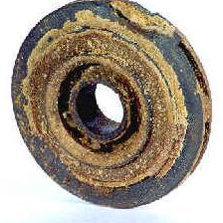
Рис. 1 Асфальто-смолисто-парафиновые отложения (АСПО) в трубопроводе

Парафиновые углеводороды
Парафиновые УВ, относящиеся к гомологическому ряду метана и отвечающие общей формуле С_{n}H_{2n+2}, особенно широко представлены в нефтях в легких и средних ее частях (С₅—С₁₆). Они относительно стабильны [1.6]. Парафин — воскоподобное вещество, смесь предельных углеводородов (алканов) состава от С₁₈Н₃₈ до С₃₅Н₇₂. Температура плавления t_{пл} = 40-65 °C; плотность 0,880-0,915 г/см³ (15 °C). Их получают главным образом из нефти и в них обычно содержатся некоторое количество изопарафиновых УВ, а также УВ с ароматическим или нафтеновым ядром в молекуле. Парафин — вещество белого цвета кристаллического строения с молекулярной массой 300—450, в расплавленном состоянии обладает малой вязкостью. Парафины инертны к большинству химических реагентов. В зависимости от фракционного состава, температуры плавления Т_{пл} и кристаллической структуры парафины разделяют на жидкие (Т_{пл} ≤ 27 °C), твердые (Т_{пл} = 28 - 70 °C) и микрокристаллические (Т_{пл} > 60 - 80 °C) — церезины. По содержанию парафинов выделяются три группы нефтей: малопарафиновые (парафина - до 1,5%), парафиновые (1,5-6,0%), высокопарафиновые (более 6%). В природе не обнаружены нефти, в которых не содержится парафиновых УВ, а есть нефть, практически полностью состоящая из парафинов.

Смолистые соединения
Смолы (С) нефтяные - высокомолекулярные компоненты нефти нейтрального характера, содержащиеся в них в количестве 1,5 - 40% с плотностью около единицы. Строение смол еще недостаточно изучено, но считается, что это смесь конденсированных соединений, молекулы которых включают ароматические, нафтеновые УВ и гетероциклы с атомами S, O, и N. Число ароматических ядер в молекуле 1,3-2,7. По свойствам и элементарному составу нефтяные смолы занимают промежуточное положение между высокомолекулярными полициклическими УВ, содержащими в молекуле конденсированное
Состав и свойства нефтяных смол в сильной степени зависят от химической природы нефти, из которой они выделены, характера ее обработки и методов выделения их из нефти и нефтепродуктов. Смолы относятся к классу гетероорганических высокомолекулярных соединений (ВМС), в состав которых входят, кроме углерода и водорода, кислород, сера, азот и металлы (Fе, Ni, V, Сг, Мg, Со и др.).
Нефтяные смолы представляют собой смесь наиболее многочисленных и разнообразных по химическому строению ВМС нефти, химически изменчивых и трудно разделимых на однородные узкие фракции близких по строению веществ. Ранние попытки изучения химической природы смол и асфальтенов действием на них энергичных реагентов позволили сделать вывод, что в молекулах смол и асфальтенов содержатся ароматические ядра. Реакции с перечисленными реагентами показали также, что в молекулах смол и асфальтенов практически отсутствуют активные кислородные группы [1.6].
В сложной многокомпонентной системе, какой является нефть, нет резких переходов между полициклическими УВ и смолами, между См и Асф, что объясняется их небольшой разницей в размерах и типах их молекул. Поэтому в определенных условиях возможен переход смол в асфальтены.

.Асфальтены
Асфальтены (А) - наиболее высокомолекулярные вещества из всех компонентов нефти. Их концентрация может достигать 10 %, а молекулярная масса - 1200 - 3250 а.е.м. По элементному составу асфальтены близки к смолам. Серы в них содержится от 0,5 до 10,3% масс. Асфальтены нерастворимы в УВ, но растворимы в сероуглероде. Cчитается, что А - продукт конденсации смол, то есть полициклические ароматические системы с короткими алифатическими цепями [1.1]. Молекулы А имеют группы (карбонильные, карбоксильные, фенольные и гидроксильные) обращенные внутрь мицелл и углеводородные цепи обращенные наружу. Для асфальтеновых мицелл характерна ступенчатая самоорганизация [1.8]. Асфальтены — твердые аморфные вещества, окрашенные в темный цвет — от темно-бурого до черного. В зависимости от химической природы нефти и концентрации они могут находиться в виде истинных или коллоидных растворов. В густых, тяжелых высокосмолистых нефтях, а также в остаточных нефтепродуктах асфальтены находятся в коллоидном состоянии и являются дисперсной фазой, а углеводороды (масла) и смолы — дисперсионной средой. Состояние таких коллоидных систем (золь- или гель-коллоиды) зависит от концентрации асфальтенов, количественного соотношения углеводородов и смол в системе, химической природы и молекулярного веса углеводородов и смол, а также молекулярного веса и химической природы асфальтенов. При взаимодействии с растворителями асфальтены сначала набухают, а затем уже переходят в раствор. Между асфальтенами и смолами сырых нефтей нелегко провести четкую границу.
В последние годы в Российской Федерации наблюдается увеличение добычи углеводородного (УВ) сырья в виде тяжелых нефтей и битумов. Они содержат такие компоненты, как асфальтены, смолы и парафины, которые невозможно определять оперативно. Но на каждом этапе добычи, подготовки и переработки сырья требуется оперативный контроль, необходимый для оптимизации технологических процессов, предупреждения техногенных аварий и защиты окружающей среды.
В соответствии с ней определение трёх высокомолекулярных компонентов нефти основано на комплексном применении трёх методов:
1) осаждение асфальтенов петролейным эфиром или гексаном;
2) выделение из деасфальтизированного остатка нефти смолистых соединений методом комплексообразования с тетрахлоридом титана с последующим разложением комплекса и выделением смол;
3) вымораживание парафина из деасфальтизированного и обессмоленного остатка нефти.
Ядерный магнитный резонанс (ЯМР) представляет собой физическое явление, основанное на магнитном свойстве ядра атома. Наиболее широко применяется ЯМР на ядрах атома водорода, поскольку данный изотоп характеризуется наиболее высокой чувствительностью. Методом ЯМР исследуются магнитные ядра посредством ориентирования их магнитных моментов в очень сильном внешнем магнитном поле и возмущения этой ориентации спинов с помощью резонансного электромагнитного поля. Отклик ядерных магнитных моментов на электромагнитное возмущение и есть то, что используется в ядерно-магнитной резонансной спектроскопии и в магнитно-резонансной томографии.
Процесс, называемый релаксацией, характеризуется возвращением ядерных магнитных моментов в термодинамически равновесное состояние во внешнем магнитном поле. Этот процесс называется продольной релаксацией, в котором время T₁ продольной релаксации характеризует среднее время, необходимое для того, чтобы отдельное ядро возвратилось в свое равновесное состояние. После завершения процесса релаксации система может быть вновь возмущена резонансным электромагнитным полем, поскольку она находится в первоначальном равновесном состоянии. Прецессирующие магнитные моменты ядер в плоскости, перпендикулярной внешнему магнитному полю, со временем дезориентируются относительно друг друга, что приводит к исчезновению сигнала ЯМР. Этот процесс называется поперечной релаксацией. На практике время T₂ поперечной релаксации характеризует время, в течение которого наблюдается сигнал ЯМР - спад свободной индукции (ССИ).
Сигнал ССИ многофазных систем, к которым относится и нефть, представляет собой суперпозицию сигналов, которые можно разделить по временам релаксации. Кривая ССИ жидких компонент смеси углеводородов характеризуется лоренцевой формой линии или их суммой с величинами времен поперечной релаксации T₂ более 100 мкс, а кривая ССИ твердотельных компонент смеси углеводородов, как правило, характеризуется гауссовой формой линии с величиной времени поперечной релаксации T₂ порядка 10 мкс. Таким образом, время поперечной релаксации сигнала ЯМР для твердотельной компоненты гораздо меньше времен релаксации для жидкофазных компонент. Это обстоятельство может быть использовано для разделения общей кривой ССИ на части, связанные только с твердотельными и только с жидкофазными компонентами смеси углеводородов, и, соответственно, для определения их относительных долей.

Измерение и контроль параметров любого технологического процесса – важнейший инструмент управления и оснащенность измерительной техникой определяет его научно-технический уровень. Нефтедобывающая и химическая промышленность давно ощущают потребность в приборах, которые могли бы контролировать параметры многофазных жидкостей и органических смесей на потоке, не разделяя их на фазы и не используя движущихся деталей. По ГОСТ 8.615-2005 требуется оперативный контроль расхода, концентрации воды, газа и плотности добытой скважинной жидкости (СКЖ) в проточном режиме (на скважинах, в трубопроводах). Но погрешность измерения для высокообводненных нефти, например расхода с использованием существующих промышленных анализаторов, может достигать 15%], в то время, как требуется, чтобы замеры дебитов нефти или газа осуществлялись с точностью по крайней мере не хуже 2-3 %. Эти данные, как правило, достаточно достоверны, но большая дискретность анализа не позволяют своевременно реагировать на изменения параметров нефтяного сырья при его подготовке к коммерциализации, поэтому возникает задача контроля с оперативностью поточных анализаторов.
Из всех известных метод протонного магнитного резонанса (ПМР) является, пожалуй, единственным экспресс-анализатором, способным одновременно контролировать расход, концентрацию воды, нефти и газа во всем диапазоне их изменений, а также многие важные характеристики СКЖ и водо-органических смесей. К преимуществам ПМР– анализатора (ПМРА) скважинной жидкости и многофазных потоков углеводородных (УВ) жидкостей можно отнести:
1.Универсальность и полная автоматизация, легкая встраиваемость в технологические линии и неразрушающий контроль параметров УВ жидкостей, отсутствие контакта с исследуемой жидкостью и разрушающего действия агрессивных сред на оборудование;
2. Большое число контролируемых параметров и показателей продукции: скорости потока υ (общей и покомпонентной в диапазоне от 0 до 10 м/сек), концентрации воды W, концентрации нефти О, газонасыщенности G (в диапазоне 0-98%), плотности ρ (в диапазоне 400-1100 кг/м³),
3. Отсутствие потребности в пробоподготовке и расходных материалах; минимальное техническое обслуживание и отсутствие движущихся блоков в схемотехнике
Основные функции ПМРА: непрерывный поточный экспресс-анализ (время анализа ∼ 2 минут) при температуре рабочей среды 5 ÷ 120 ^{о}С, давлении до 4 МПа; оптимизация и контроль технологических процессов нефтедобычи, нефтеподготовки и переработки; измерение свойств и технологических параметров оптически плотных УВ-жидкостей в режиме реального времени; многоканальный (до 8 каналов) и многокомпонентный анализ единым прибором; отбор пробы из трубопроводов диаметром от ∅30 мм до ∅1000 мм).
Контроллер
ВЧ
передатчик
Датчик
Широко-полосный усилитель

Генератор ВЧ
Фазовращатели
ВЧ- клапан
АЦП
Генератор
синхро- импульсов
ЭВМ
Приемник
Опорный сигнал
N
S

Рис.2. Электрическая функциональная схема портативного анализатора протонного магнитного резонанса (ПМР)

В соответствии с техническим заданием прибор должен был удовлетворять следующим требованиям:
- чувствительность приемника при диаметре ∅ - 30 мм ампулы не хуже 2 мкВ при отношении сигнал/шум = 2;
- габариты электронного блока 40х200х400 мм, масса < 15 кг, магнита 150х180х300 мм, масса зависит от диаметра ампулы и величины поля;
- потребляемая мощность < 20 ВА;
- время анализа в среднем 2-5 минут.
Настройка и управление прибора – от портативного компьютера типа Notebook. Задание параметров импульсных последовательностей: Т - периода запуска, τ - временного интервала между 90⁰ и 180⁰-ми импульсами, N – числа импульсов, n – числа накоплений должно осуществляться через клавиатуру Notebook и высвечиваться на мониторе. Основными качественными отличиями должна быть портативность прибора, возможность работать от = 12 В аккумулятора или ≈ 220 В сети.
Критерий К, по которому оценивается амплитуда сигнала ЯМР на фоне шумов приемника, для портативного релаксометра ПМР составляет К = ν²D³ [Мгц²см³] = 2700 – 4150 Мгц²см³, где ν – резонансная частота, D – диаметр датчика (высота катушки датчика равнялась диаметру).
В соответствии с блок-схемой должны были быть разработаны электрические схемы следующих блоков:
1. Усилитель релаксометра;
2. Аналого-цифровой преобразователь;
3. Высокочастотный широко-полосный усилитель мощности;
4. Температурный датчик протонного магнитного резонанса;
5. Конструкция термостатированной магнитной системы (разные варианты).

В конструкции релаксометра применен 8-разрядный аналого-цифровой преобразователь (АЦП) AD7819 с временем преобразования около 5 мкс. Выходы АЦП имеют три состояния и могут быть непосредственно подключены к общей шине данных, как показано на рис. 1.3. Запуск АЦП (по входу STROBE) производится импульсом с выхода СН4 генератора импульсных последовательностей. Данные считываются в «окне», которое определяется программой по сигналу Q8 (см. листинг управляющей программы для генератора импульсных последовательностей).
На основе подпрограмм управления отдельными узлами и блоками релаксометра была разработана управляющая программа, позволяющая проводить наблюдение сигналов ЯМР на экране монитора компьютера, накопление и обработку данных. Программа приведена в Приложении 2.2.
Вид панели управления релаксометром ПМР представлен на рис. 2.3.
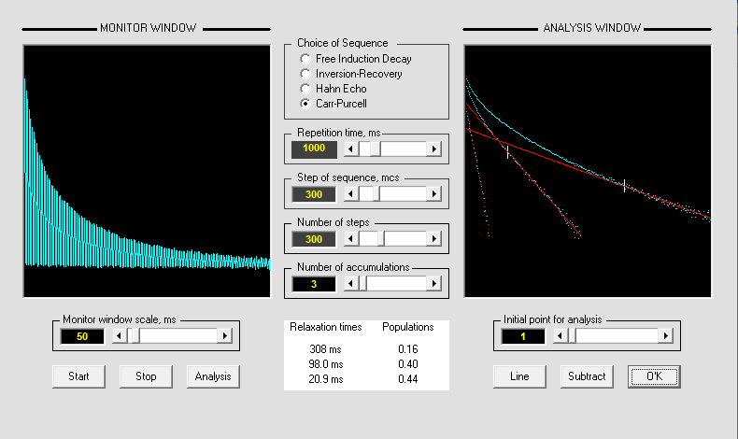
Рис. 3 Панель управления релаксометром ПМР

Наиболее энергоемким узлом релаксометра является Высокочастотный широко-полосный усилитель мощности облучающих катушку датчика импульсов - передатчик. Он должен обеспечивать короткие мощные радиочастотные импульсы на катушке датчика ЯМР на частоте резонанса. При использовании последовательности Карра –Парселла-Мейбус-Гилла (КПМГ) количество импульсов в «пачке» может достигать нескольких тысяч.
Для оценки потребляемой мощности передатчика были проанализированы характеристики нескольких релаксометров ЯМР, выпускавшихся ООО «Конструкторском Бюро Резонансных Комплексов». Получена эмпирическая формула, связывающая потребляемую P_{потр}[Вт] мощность с n -числом 180^{о}-х импульсов в последовательности КПМГ:
P_{потр}[Вт] ≈ 400⋅n
где n = t/T – скважность, t – время, T – период следования импульсов. Импульсный потребляемый ток от аккумулятора (12 В) составит более 3 А. Современные малогабаритные аккумуляторы такой режим допускают (герметизированные свинцово – кислотные, технология AGM, марки Unikor, GSB, Leoch, Topin).
Чтобы обойтись без трудоемких трансформаторов и уменьшить потребляемый ток передатчика в отсутствии импульсов, выбран ключевой режим работы всех каскадов. Для управления передатчиком использованы цифровые микросхемы К155ЛА18 серии ТТЛ, имеющие высоковольтные, с высокой нагрузочной способностью с выходами с открытым коллектором, схемы эмиттерных и истоковых повторителей на комплиментарных транзисторах, не требующие цепей смещения и практически не потребляющих тока в неактивном состоянии.
Для управления транзисторами входного каскада передатчика использованы цифровые микросхемы низкой интеграции. Были отобраны и испытаны микросхемы, имеющие выходы с открытым коллектором и повышенной нагрузочной способностью
Коллекторы выходных транзисторов соединены с первичными обмотками двухтактного согласующего трансформатора. С выходной обмотки дифференциальный РЧ сигнал подается на вход двухтактного каскада на биполярных транзисторах. Усиленный по мощности сигнал управляет двухтактным каскадом на комплиментарных полевых транзисторах. Последние через согласующий выходной трансформатор Tr3 обеспечивают необходимый уровень напряжения на катушке датчика - достаточный для возбуждения сигнала ЯМР. Диоды D4 – D9 отсекают помехи и шумы передатчика при приеме сигнала ЯМР.
Для получения достаточной мощности требуется применение сравнительно высоких напряжений (18 – 90 В). Ограничен выбор транзисторов, обеспечивающих при этом высокую частоту переключения. Для получения больших мощностей при низковольтном питании, необходимо применить низкоомный выходной каскад передатчика и последовательный контур в качестве его нагрузки. При резонансе сопротивление такого контура минимально и чисто активное (доли или единицы Ом), что способствует протеканию больших требуемых токов через катушку датчика. Использованы полевые скомбинированные по 2 транзистора в одном корпусе комплиментарные транзисторы с задержкой переключения ∼ десятка наносекунд.
На рис.4 представлена принципиальная электрическая схема передатчика.
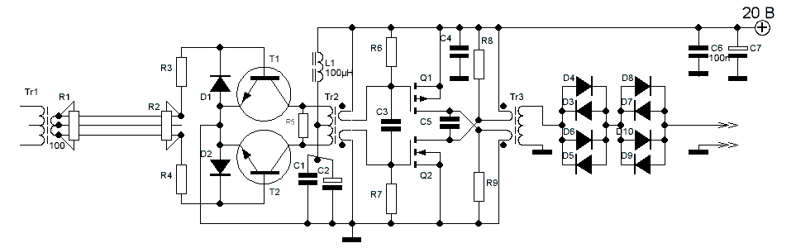
Рис.4. Принципиальная электрическая схема передатчика
Коллекторы выходных транзисторов соединены с первичными обмотками двухтактного согласующего трансформатора. С выходной обмотки дифференциальный РЧ сигнал подается на вход двухтактного каскада на биполярных транзисторах. Усиленный по мощности сигнал управляет двухтактным каскадом на комплиментарных полевых транзисторах. Последние через согласующий выходной трансформатор обеспечивают необходимый уровень напряжения на катушке датчика - достаточный для возбуждения сигнала ПМР. Встречно-параллельные диоды отсекают помехи и шумы передатчика.
Передатчик допускает скважность ВЧ-импульсов 0,045, что соответствует числу импульсов N = 1000 при интервале между импульсами τ = 50 мкс (или N = 10 000 при интервале между импульсами τ = 400 мкс). При таком режиме перегрев транзисторов выходного каскада без радиатора достигает 65⁰С (3⁰С на 1 Вт мощности передатчика). Эмпирическая формула, характеризующая допустимые режимы работы передатчика:
N_{доп} = 25[τ(мкc)–20]
Минимальный период запуска импульсных последовательностей в режиме измерения по методике КПМГ составляет:
Т_{мин} = 250[τ(мкc) – 20]·τ(мкc)
Выходной каскад передатчика обеспечил мощность в 500 Вт в катушке датчика диаметром 30 мм на частоте 10,256 МГц при токе 40А и напряжении в импульсе 260 В. Питание осуществлялось непосредственно от напряжения аккумулятора (= 12В, с учетом его возможной разрядки). Полоса облучения передатчика составила 900 КГц. Длительность 90⁰-го импульса составила 9 мкс, а 180⁰-го – 18 мкс. Спектр 10 мкс-го импульса составил 88 кГц. Время парализации после 90⁰-го импульса – 10 мкс. Питание передатчика осуществлялось от + 24 В, получаемого от преобразователя напряжения.

Метод ядерного ПМР является наиболее перспективным методом исследования и контроля процессов добычи, подготовки и переработки сырья, топлив и окружающей среды. Естественно, что он наилучшим образом подходит для создания приборно-мехатронных комплексов(ПМК), применяемых в нефтедобыче и энергетике.
Эффективность решения прикладных задач в области экспресс-контроля и анализа сырья (СКЖ, СН), нефтепродуктов, топливных эмульсий и экологии зависит от информации о ФХС этих нефтяных дисперсных систем(НДС), которая позволяет выбрать оптимальные технологии добычи сырья и потребления топлива с наилучшими эксплуатационными показателями и минимум промышленных выбросов. К современным проблемам контроля ФХС относится импульсный метод протонного магнитного резонанса (ПМР), являющийся экспрессным, неразрушающим, неконтактным, не требующим подготовки пробы и легко автоматизируемым. Однако отечественной промышленностью релаксометры и спектрометры ПМР, промышленные анализаторы на основе этого явления, не выпускаются. Поэтому, методики экспресс-контроля НДС на основе ПМР также практически не используются (кроме анализа кернов). Использование ямр для протонного анализа требует решения ряда нетривиальных задач.
Для обеспечения энергетики и нефтяной промышленности универсальными автоматизированными экспресс-анализаторами, моими руководителями (Козелков О.В., Кашаев Р.С.) разработаны, внедрены в производство и изготавливаются по ТУ 25-4823764.0031-90 лабораторные и портативные ЯМР-релаксометры, включенные в число новейших технологий Республики Татарстан, разработаны методики экспресс-анализа на основе импульсного ЯМР, технологии контроля различных технологических процессов. По их конструкторской документации и методикам впервые разработан, изготовлен по ТУ ПИАВ 469118.001ТУ и в составе приборно-мехатронного комплекса «Недра» прошел испытания в ОАО «Татнефть» промышленный взрывозащищенный проточный ЯМР-анализатор единовременного контроля топлива, нефти, воды, газа и расхода при добыче нефти, потреблении топлива на ТЭС. Анализе сточных вод на загрязнения содержание нефтепродуктов и солей тяжелых металлов.
Существует несколько поколений протонного магнитного резонанса: I, II, III поколения.

2.6.1. Приборно-мехатронный комплекс первого поколения (ПМРА-I)

Проточный ПМР-анализатор – приборно-мехатронный комплекс первого поколения (ПМК-1) предназначен для анализа в проточном режиме концентрации воды нефти и газа с погрешностью 4%.
Контролируемые среды – водно-, нефте-, газовые смеси, жидкие топлива и смеси: температура измеряемой среды 5 – 50, плотность среды 400-1100.
Режим работы ПМК – автоматический, непрерывно-циклический, время однократного измерения – не более 3 минут. Длина линии связи с контроллером ЭВМ – ЛЯМБДА/4, что обеспечивает взрывоопасность ПМК. Годовой экономический эффект от использования анализатора составляет 2049 тыс.руб.
На настоящий момент разработаны технологии контроля следующих химико-технологических и биотехнологических процессов:
- Добычи нефти с контролем на скважине и передачей данных.
2. Деэмульсации водонефтяных эмульсий
3.Снижения концентрации серы в нефти, нефтепродуктах и т.д.
4. Биодеградации нефти и мазута с целью очистки от загрязненности нефтью и нефтепродуктами почвы и воды.
Рассмотрим её автоматизацию. Автоматизация контроля параметров добываемой скважин. В процессе добычи и транспортировки СКЖ меняется дисперсное распределение капель (ДРК) вследствие дробления капель воды в насосах, поворотах труб и др. Поэтому аппаратура для анализа является достаточно сложной. Особое внимание уделяется системе пробоотбора, поскольку требуется анализ массового расхода каждой компоненты в многокомпонентных средах СКЖ, который усложняется примесями (глина, твердые частицы нефтяного происхождения, ржавчина). Другая проблема — точное определение концентрации воды W в сырой нефти.
Если контроль потока (расход компонентов, влажность) делается для бригадного учета, то точность контроля должна быть не хуже 4%. Системы же измерения, в которых осуществляется разделение компонент на составляющие (водо- и газоотделение) дают ошибку в 25%.
Диэлькометрический метод, основанный на измерении электрической емкости смеси, позволяет определять влажность нефти с точностью 2-3 %, но ограничен диапазоном 0 — 60 % из-за инверсии фаз — перехода от эмульсии типа вода в нефти к эмульсии типа нефть в воде. В тоже время разработка скважин на поздних стадиях добычи нефти требует измерений в диапазоне 0 — 98 % влажности. Гамма- и СВЧ- анализаторы, основанные на измерении плотности смеси, имеют такой недостаток, как радиация и СВЧ-излучение и также подвержены влиянию инверсии фаз. Ультразвуковые и Кориолесовы анализаторы влажности требуют установки в потоке статических и динамических гомогенизаторов, потребляющих энергию потока или специальных устройств. Реально же измерение сырой нефти в настоящее время производится вручную и путем отбора проб в байпасе пропорционально потоку.
Метод импульсного ПМР позволяет на потоке во взрывоопасной зоне в байпасе определять параметры, указанные для методик лабораторного контроля. Но широкое применение метода ограничивалось сложностью аппаратуры, отсутствием промышленных анализаторов, отсутствием разработанных методик измерения.
Анализ водонефтяной смеси осуществляется путем отбора пробы из трубы двумя независимыми параболическими пробоотборниками шестеренным насосом, выдерживающим давление до 25 атм., и подается в 35 мм стеклотекстолитовую трубку датчика с приемопередающей катушкой, проходящую между полюсными наконечниками магнита (рис.3.6, 3.7).
Магнит на сплаве NdFeB, имеет величину магнитной индукции поля В = 75.2 мТ при зазоре 50 мм. Однако требования взрывозащиты (размещение во взрывозащищающем корпусе) увеличили размеры устанавливаемого на скважине измерительного блока до 300х370х320мм. Сравнительно низкая частота ν = 3,2 МГц компенсируется большим объемом (77 см) пробы. Датчик, находящийся во взрывоопасной зоне связан одним 14,2 м радиочастотным кабелем с приемопередатчиком, блоком импульсных последовательностей, блоком питания и контроллером в отдельном боксе на взрывобезопасном расстоянии. При этих рабочих условиях сли —150. Ширина полосы частот датчика - 30 КГц, приемника — 300 КГц. Мощность Е составляет 150 Ватт.

2.6.2. Приборно-мехатронный комплекс второго поколения (ПМРА-II)

С целью диапазона измерения расхода и представительности пробоотбора в основу конструкции новой системы заложено устройство, отличающееся тем, что измерительная часть трубы (встраиваемая в магистральный трубопровод), имеет коническое расширение, а пробоотбор в датчик релаксометра ПМР осуществляется патрубком с возможностью перемещения по сечению конуса.
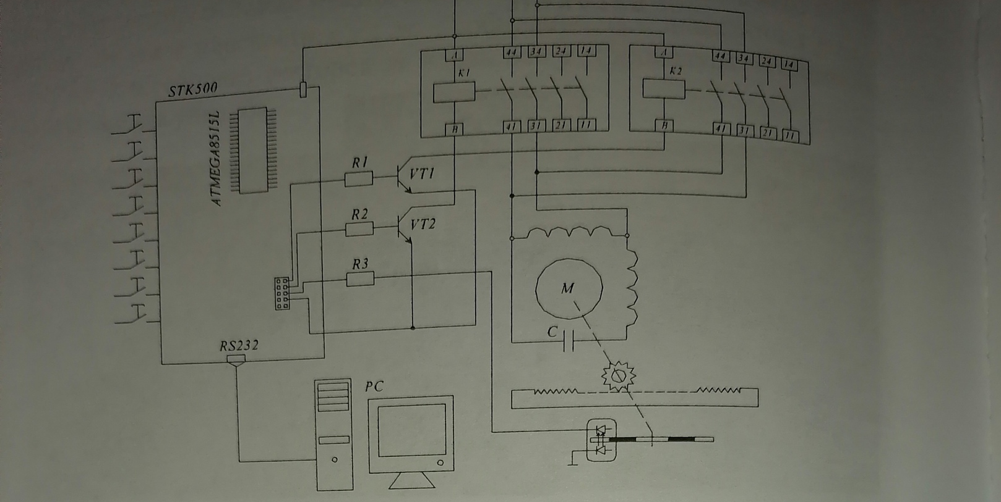
Рис.6. Аппаратно-управляющий блок ПМРА-II
Принцип пробоотбора основан на уравнении Бернулли, по которому при неразрывности потока изменения давление жидкости Р; в разных сечениях трубы S, при скоростях описывается уравнением, а так как расход будет постоянен, то выполнится следующее:
$$\frac{P_{I}}{ρ}+\frac{const}{S_{I}}=\frac{P_{2}}{ρ}+\frac{const}{S_{2}}$$
Поток жидкости, попадая в расширение трубы, снижает скорость у и увеличивает давление Р в степени, пропорциональной 5. В результате происходит интенсивная турбулизация смеси, которая гомогенизируется и через входной патрубок поступает со скоростью, определяемой положением патрубка, в датчик магнита
В результате, скорость потока будет определяться разницей давлений. При расположении патрубка в сечении на уровне магистральной трубы разница давлений будет минимальна независимо от скорости и давления в магистральной трубе и скорость движения потока через датчик ЯМР будет также минимальной, что необходимо для измерения ЯМР-параметров (влажности, концентрации нефти, газа, дисперсности, вязкости, плотности и др.) «в остановленном потоке. Тем самым отпадает необходимость реальной остановки потока.

2.6.3. Приборно-мехатронный комплекс третьего поколения (ПМРА-III)

Недостатками нашего ПМРА II второго поколения являлись: вероятность расслоения фаз в горизонтально расположенном расширении измерительного конуса, возможность забивания патрубка асфальтно-смолистыми агрегатами и примесями, недостаточная турбулизация потока, недостаточная автоматизация процесса.
Для устранения указанных недостатков и повышения представительности пробоотбора нами было представлено устройство 3 поколения.
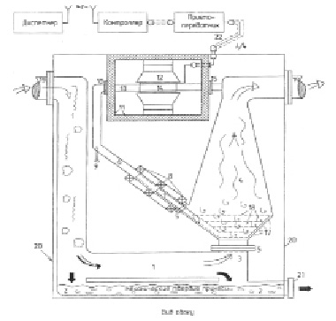
Рис.7. Приборно-мехатронный комплекс пробоотбора третьего поколения (ПМРА-III)
Измерительной трубы располагается вертикально, что устраняет возможность расслоения и влияния на измерение неполного заполнения трубки, ведущей в датчик ЯМР. Перед входом в расширитель располагается сетка, защищающая от асфальтно-смолистых включений и механических примесей. Для интенсификации гомогенизации потока по периметру расширителя располагаются зубчатые кольца.
Перемещение патрубка и значение S определяется контроллером 23 Atmega 85lSL по его положению, отсчитываемому по числу импульсов.
В качестве самотехники ПМРА III использовались принципиальные электрические схемы разработанного портативного автономного, переносимого релаксометра.
Управление релаксометром и обработка экспериментальных данных осуществляется через Notebook или переносимым PC. В релаксометре используется магнитная система на сплавах из редкоземельных элементов NdFeB. В катушке датчика неоднородность высокочастотного поля <2% в 75% объема.
В качестве выводов обзора следует констатировать, что аппаратурное обеспечение контроля асфальтенов, смол и парафинов является недостаточным, отечественных технических средств для экспресс-контроля концентрации АСП в настоящее время нет, а зарубежные анализаторы не удовлетворяют условиям оперативности, требуют вспомогательного оборудования и подготовки пробы, дороги в цене и обслуживании.
Разработка способа и экспресс-методик оперативного контроля АСП соединений в нефтях и топливах актуальна. Они должны удовлетворять условиям экспрессности для повышения частоты анализа и его представительности в технологических процессах добычи, подготовки, транспортировки и переработки углеводородного сырья.
Необходимы фундаментальные и экспериментальные данные о влиянии облучения разных физических полей на физико-химические и структурно-динамические ПМР-параметры нефтей, топлив и природных битумов для целей оптимизации их подготовки.
Эффективность технологий добычи, подготовки и переработки нефти в нефтяной промышленности, производства и использования топлив и эмульсий в энергетике впрямую зависят от оперативной информации, получаемой с приборов – средств измерений, обработки и представления информации, контролирующих процесс добычи нефти, ее подготовки и перекачки.

СПИСОК ИСПОЛЬЗОВАННЫХ ИСТОЧНИКОВ

1. Приборные и мехатронные комплексы в нефтяной промышленности и энергетике. Кашаев Р.С., Козелков О.В., -2017г.
2. Годвинцев И. Б. Нефтепереработка. Практический вводный курс; Интеллект - Москва, 2011. - 120 c.
3. Карнаухов. Механические и мехатронные системы. 2014
4. Черных И. В. SIMULINK: среда создания инженерных приложений. / Под ред. к.т.н. В.Г. Потемкина. М.: ДИАЛОГ-МИФИ, 2003.
5. Поздняков А., Карандин В. Точность лишней не бывает. Нефтегазовая вертикаль – 2003г.
6. Сафиева Р.З. Физико-химия нефти. Физико-химические основы технологии переработки нефти. М.: «Химия». 1998. – 448 с.

